

Rapport d’étonnement  
suite au stage ouvrier en milieu rural de 1ière année

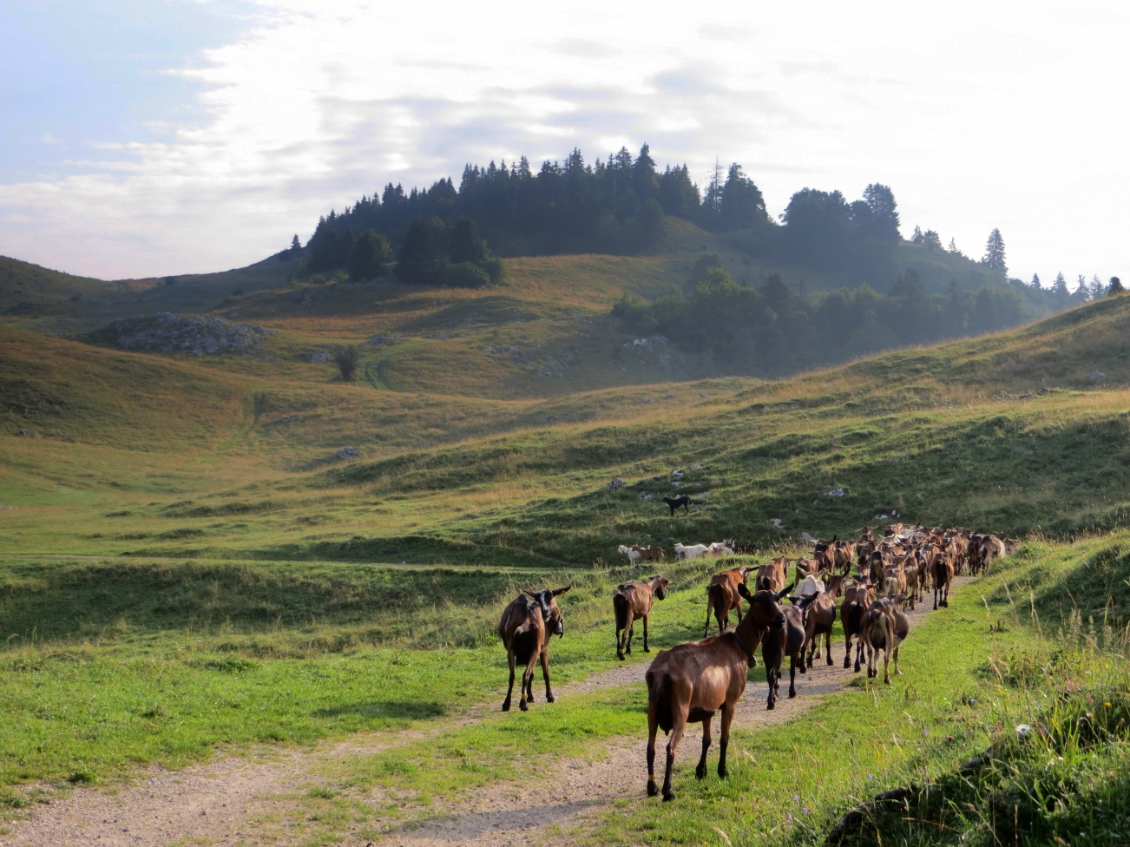

**Raphaëlle LAISSE**   
Promo 46   
Septembre 2014

Chèvrerie de la Trappaz  
Lieu-dit Amoulin  
74490 Onnion

# Historique du choix du stage et des conditions de son déroulement

J’ai souhaité réaliser un stage en moyenne montagne dans la région de la Vallée Verte en Haute-Savoie afin de découvrir le monde rural par le biais d’une petite exploitation. J’ai cherché dans cette région car c’est un endroit que j’apprécie beaucoup. La majorité des exploitations dans cette vallée exercent une activité d’élevage. La filière laitière m’attirant plus que la filière viande et connaissant quelques agriculteurs dans ce domaine, j’ai tout d’abord contacté un éleveur de vaches laitières. Il m’a répondu négativement à cause de certaines normes que sa ferme ne possédait pas encore et qui l’empêchait d’accueillir un stagiaire. J’ai donc continué mes recherches et me suis tourné cette fois ci vers une chèvrerie. J’ai appelé l’exploitant à son domicile et suis ensuite passé le voir sur l’exploitation. Mon maître de stage et sa compagne ont été très accueillants et avaient déjà reçu des stagiaires (hors formation ingénieur) ce qui a facilité l’organisation.

# Présentation de l’exploitation

La Chèvrerie de la Trappaz est une exploitation familiale s’étendant sur la commune d’Onnion. Denis PAGNOD travaille seul avec l’aide de sa compagne Anne qui est devenu paraplégique suite à un accident de ski. Elle s’occupe donc de la partie comptabilité de l’exploitation ainsi que du marché et du magasin. Le troupeau est composé d’environ 80 chèvres et d’une quinzaine de chevrettes, principalement des Alpines. Quelques Saanen ont été achetées récemment dans un souci d’amélioration rapide du rendement du troupeau. N’étant pas passionné de génétique, Denis vend les chevrettes qui naissent sur son exploitation. Ce manque d’intérêt pour la génétique peut être un point faible pour l’exploitation car il crée des dépenses.

Les exploitants fabriquent leurs fromages (Chevry, fromages frais, tome, etc.) et vendent parfois leur lait directement. Les fromages sont vendus dans leur magasin, au marché ou encore livrés à des petits supermarchés et autres grossistes. La transformation à la ferme est un point fort de l’exploitation car la vente directe de lait de chèvre est rarement rentable pour les petits éleveurs français. L’été, les chèvres vivent dans les alpages où se trouve entre autre une salle de traite estivale. À l’automne et jusqu’au printemps les chèvres descendent à la « véritable » chèvrerie. L’exploitation nécessite donc de posséder deux écuries et salles de traite aménagées : l’une en alpage, l’autre au domicile.

# Activités réalisées au cours du stage

Au cours de mon stage j’ai participé à :

* La traite, le transport du lait, l’entretien de l’écurie et les soins aux chèvres
* La fabrication et la vente (et livraison) des différents fromages
* L’entretien des parcelles (fanage, débroussaillage, broyage) et du matériel agricole (mécanique)
* La partie gestion et comptabilité de l’exploitation (factures, rendez-vous à la DDT avec la responsable des dossiers de subventions (PMBE, PPE))

# Analyse et prise de recul

Dès mon arrivée, j’ai senti que mon maître de stage était un peu sceptique quant au statut d’ingénieur et à ma présence dans leur exploitation. Il avait en tête que le but de mon stage était d’observer le travail des personnes « peu qualifiées ». N’étant pas du tout dans cette optique, nos premiers échanges m’ont un peu gênée car je souhaitais réellement apprendre son métier et participer.

Durant les premiers jours, je me suis sentie un peu « citadine » et me suis rendu compte que je ne connaissais pas grand-chose au monde agricole. Je ne maitrisais même pas le vocabulaire de base. J’avais l’impression que nous n’avions au final cette année rien appris de concret et qu’il n’y avait pas de liens entre nos cours et ce que je rencontrais. J’en ai été très déçue dans un premier temps. Finalement mes connaissances m’ont aidées à comprendre un grand nombre des explications de mon maitre de stage et j’ai été en mesure de faire moi-même les liens entre les cours et la pratique.

J’ai compris durant mon stage que le monde agricole est un monde dans lequel on ne peut pas « s’investir à moitié ». Être agriculteur n’est pas seulement un métier, mais une vie à part entière. Il est compliqué par exemple pour les agriculteurs d’avoir du temps pour des loisirs. Les journées sont longues et le rythme est complétement différent de celui d’un salarié. Certaines tâches à réaliser sont longues et répétitives comme traire, retourner les fromages, faucher une parcelle, réparer un tracteur ou débroussailler mais toutes sont concrètes et m’ont apportées de la satisfaction. La diversité de ces activités, le fait de changer d’endroit, d’être dehors et de prendre le temps nécessaire pour chaque tâche sont à l’origine de ce rythme de travail que j’ai trouvé agréable. Le fait de travailler seul et d’être libre de son emploi du temps y est certainement pour beaucoup.

Les contraintes liées à ce statut d’exploitant agricole sont nombreuses. Il faut se lever tôt, travailler tous les jours et par tous les temps, avoir une bonne condition physique, s’adapter et s’organiser en fonction de la météo. En ce qui concerne plus précisément la chèvrerie, il faut être présent et disponible tous les jours aux heures d’ouverture du magasin, respecter les temps de repos du lait, essayer d’anticiper la demande des clients, etc. Tout ceci demande un bon sens de l’organisation. Posséder une petite exploitation nécessite aussi d’accepter une certaine solitude car je pense que peu de petits agriculteurs peuvent financièrement se permettre d’embaucher un ou plusieurs employés.

Du fait de cette vie entièrement consacrée à leurs métiers, les agriculteurs du village d’Onnion sont très soudés entre eux et s’entraident souvent en se prêtant des terrains ou du matériel. J’étais vue comme une « étrangère » par les autres exploitants que nous rencontrions souvent. J’ai donc pu imaginer les difficultés d’intégration que pouvaient rencontrer les ingénieurs travaillant en contact direct avec les agriculteurs. J’ai aussi compris en parlant avec eux que le profil d’ingénieur n’était pas bien vu de tous, le plus souvent à cause d’expériences négatives.

J’ai été très surprise de voir que les commerciaux n’hésitaient pas à venir directement chez l’agriculteur pour présenter leurs produits ou se renseigner sur les projets et intentions de celui-ci. J’ai compris grâce aux remarques de mon maitre de stage, les rapports particuliers qu’établissent les agriculteurs entre eux ou avec les commerciaux et les fonctionnaires du domaine agricole. J’ai eu l’impression qu’existe une sorte de hiérarchie entre ces personnes et certains codes.

J’ai observé que la majorité des petits agriculteurs de la région rencontraient des difficultés financières. Le coût des installations et du matériel agricole est difficile à amortir malgré les subventions et les revenus sont très faibles par rapport aux investissements. La concurrence étrangère et celle des grandes exploitations n’aident pas à la hausse du prix de vente de la production. L’utilisation de nombreux produits et matériels au quotidien sont à l’origine d’un grand nombre de petites dépenses qui ne sont pas négligeables. Il n’est apparemment pas rare que les agriculteurs aient un « salaire » inférieur au SMIG. Un agriculteur « vit pauvre mais meurt riche » dans la plupart des cas. C’est ce que m’a appris mon maître de stage… Il en est parfaitement conscient !

En plus de la ferme, mon maitre de stage effectuait beaucoup de travaux de terrassement et d’entretien de parcelles pour des particuliers. C’est grâce à cela que j’ai découvert une problématique importante aujourd’hui en zone de montagne : la difficulté de conservation des territoires agricoles face à la baisse du nombre d’exploitations, à la construction et à la progression de la forêt. L’agriculteur est en partie responsable du paysage et l’entretien régulier des territoires agricoles en montagne est essentiel à la conservation de ce potentiel. C’est une des raisons pour lesquelles ils ont besoin d’engins agricoles adaptés et donc de subventions particulières.

# Conclusion

J’ai été vraiment étonnée que ce stage ouvrier me plaise autant. Mon maître de stage a été très pédagogue, a toujours su répondre à toutes mes questions et m’a très vite accordé sa confiance. Il m’a donc laissé participer à toutes les tâches et me laissait même les réaliser seule au bout de quelques semaines lorsqu’il était un peu débordé. Nous nous sommes très bien entendus et je pense que c’est une des raisons pour lesquelles j’ai beaucoup apprécié ce stage.

Être accueillie et immergée totalement dans la famille m’a permis de découvrir toutes les facettes de la vie d’un agriculteur en zone de haute montagne. J’ai découvert le travail physique lors de l’entretien des parcs, l’élevage, la fabrication des fromages, la vente et ses difficultés. Mais aussi les relations avec les agriculteurs, les problèmes d’entente qui peuvent exister entre eux, les choix d’investissements et les prises de décisions parfois difficiles.  
 Je souhaite remercier Denis et Anne PAGNOD pour leur accueil chaleureux et pour m’avoir permis de découvrir leur vie d’agriculteur.